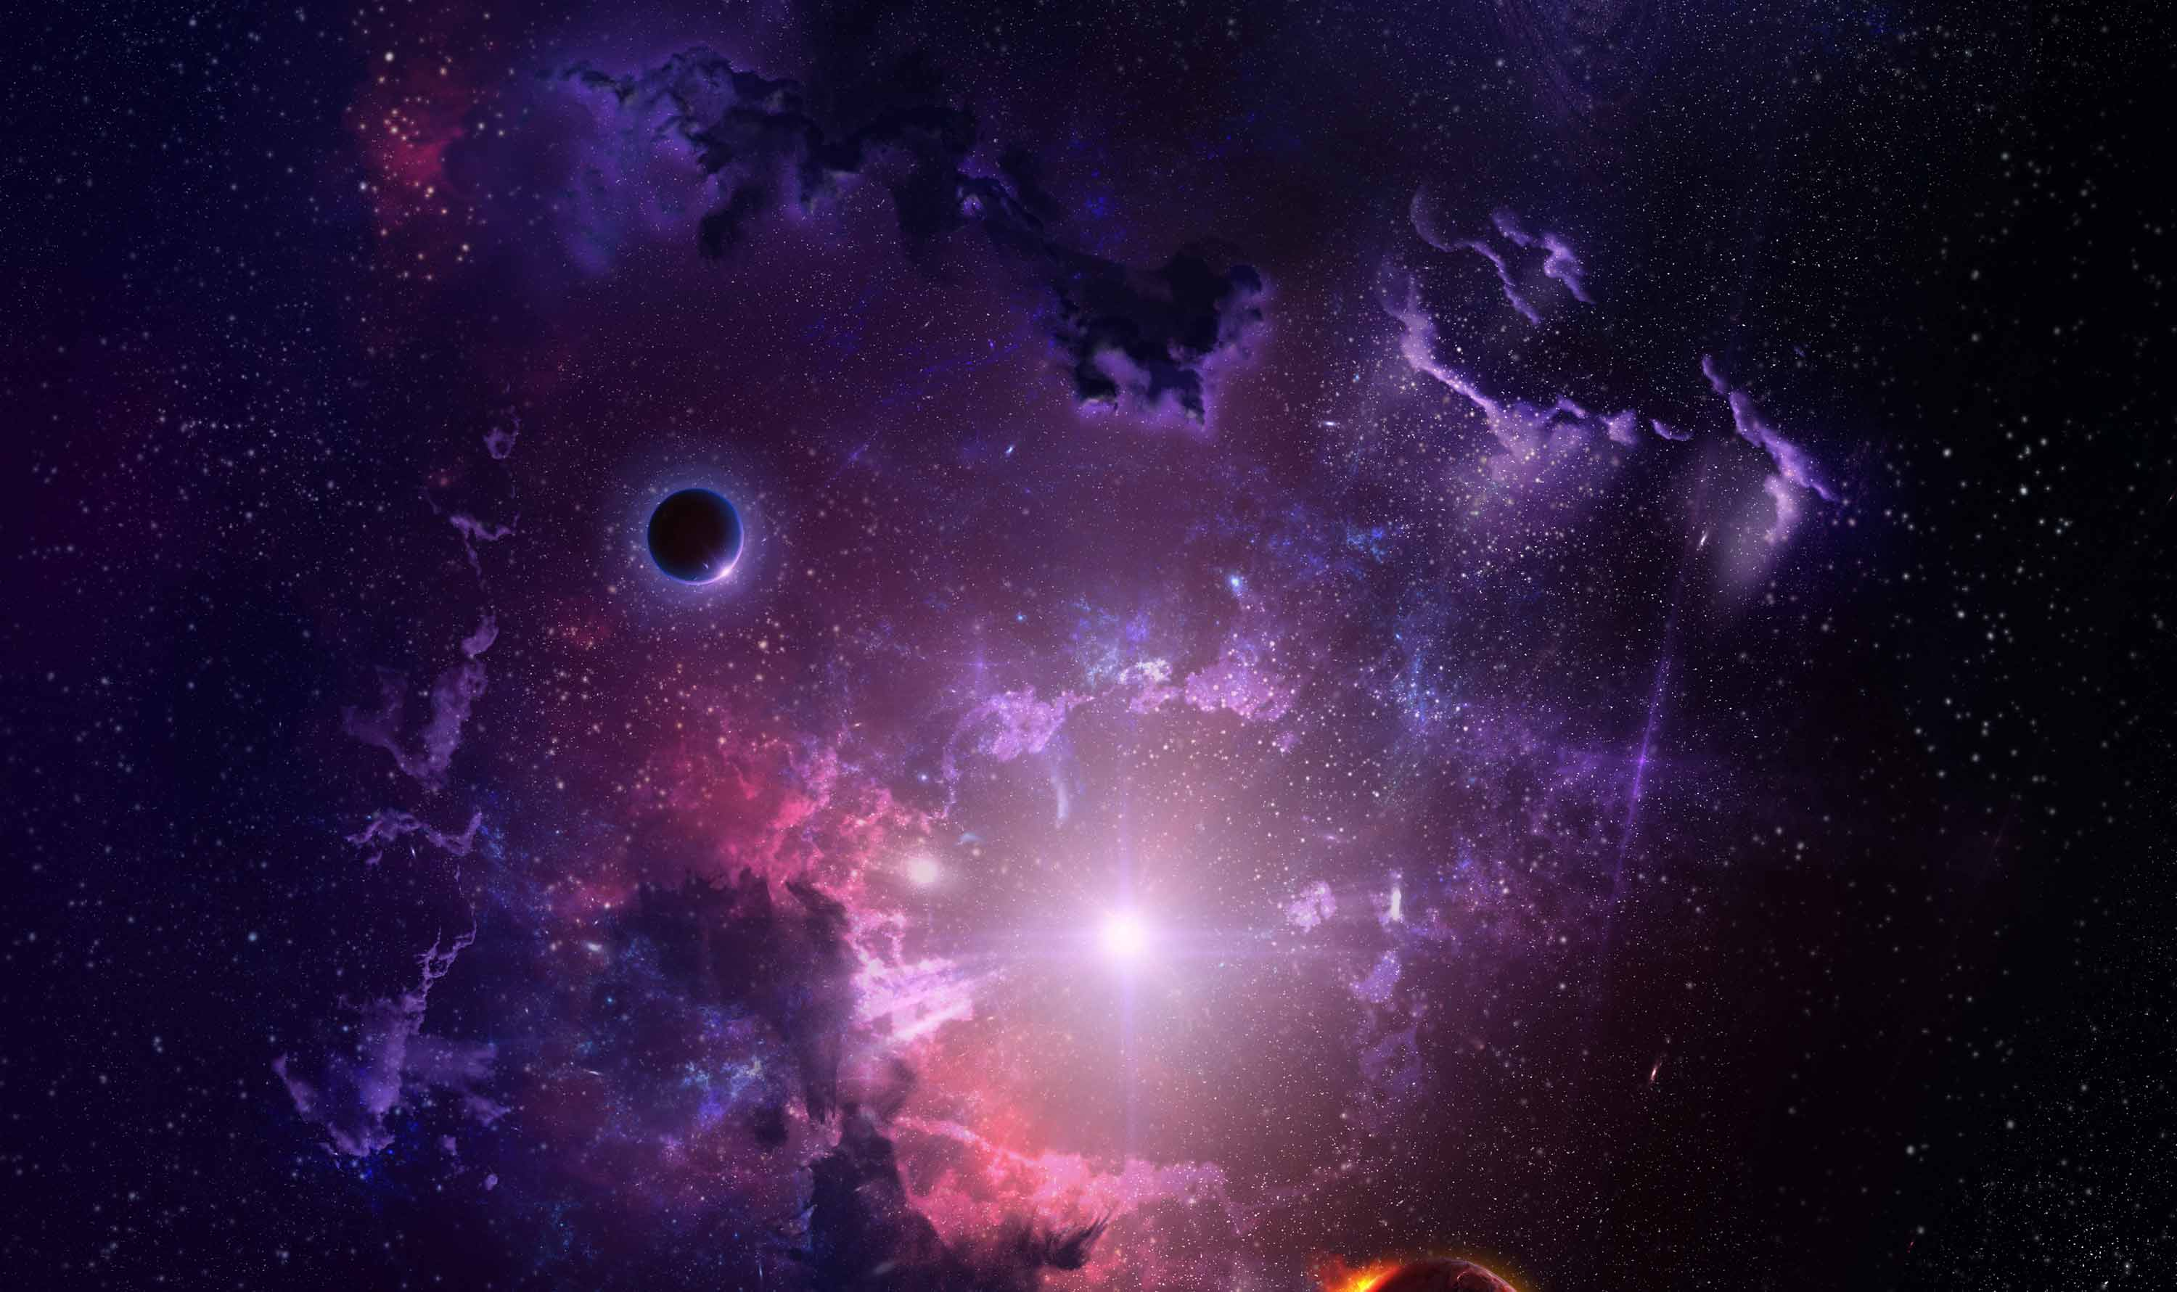



COGIS Marie – marie.cogis@edu.univ-fcomte.fr

GONCALVES Davis – david.goncalves@edu.univ-fcomte.fr

TP1A

ANIMER UN système STELLAIRE

**2015-2016**

Contenu

Sujet 1

Conception 2

Conclusion 3

# Sujet

## BUT DE L’APPLICATION

Le but de l’application était de concevoir une application en java qui réalise une animation graphique en 2D d’un système stellaire (réel ou fictif). C’est un dire, un ensemble de planète et leur satellites en orbite autour d’une ou plusieurs étoiles.

# Conception

## DIAGRAMME DE CLASSE

ASTRE

# Conclusion